Informe Explicativo de las Etiquetas
HTML Usadas en el Desarrollo del
Proyecto Final

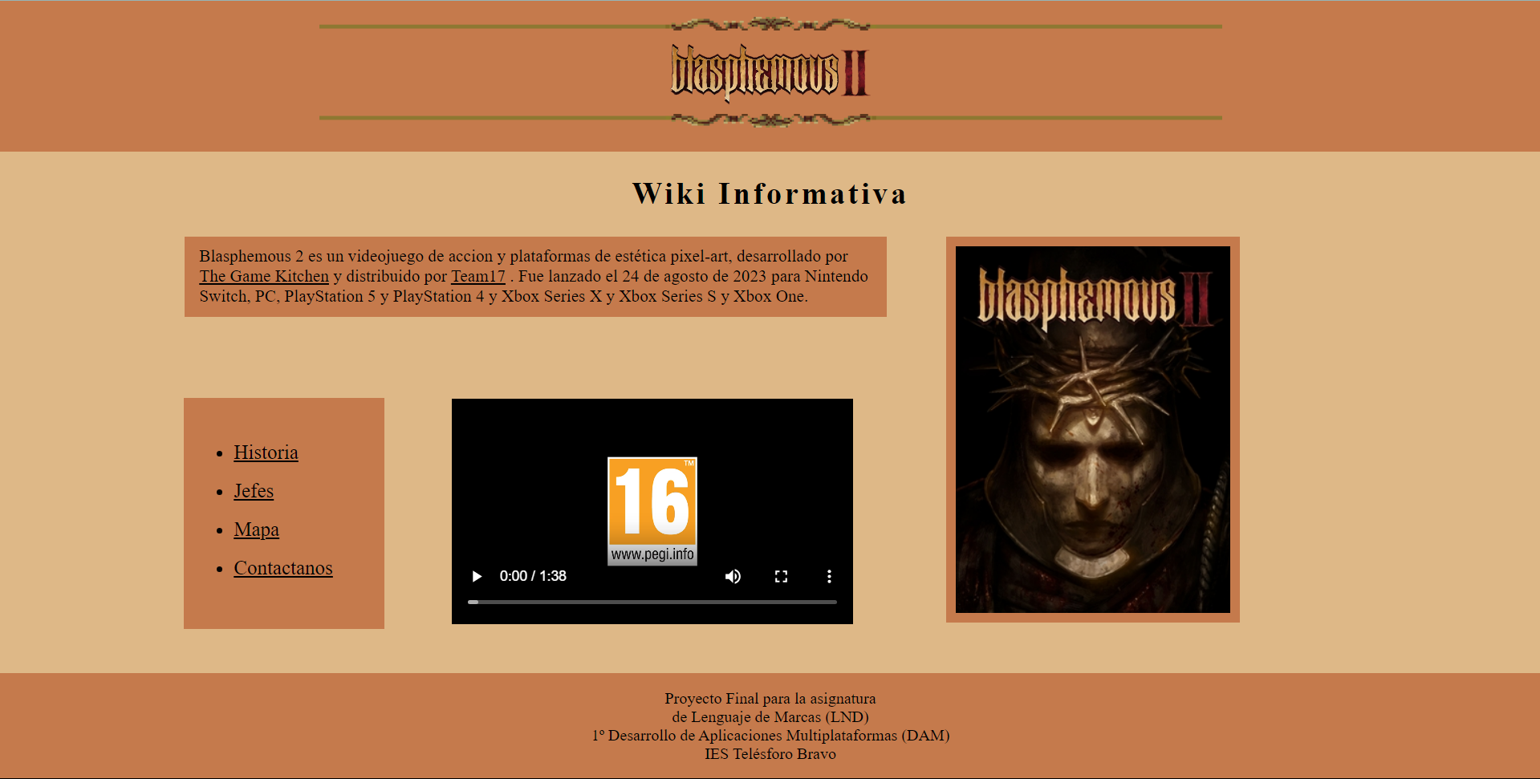
Índice

1.- Portada -------------------------------------------------------------------------------------- Pág. 1

2.- Índice ---------------------------------------------------------------------------------------- Pág. 2

3.- Introducción -------------------------------------------------------------------------------- Pág. 3

4.- Explicación: Inicio del HTML ----------------------------------------------------------- Pág. 3

5.- Explicación: Inicio del cuerpo del HTML ---------------------------------------------- Pág. 4

6.- Explicación: Main del HTML ------------------------------------------------------------ Pág. 4 – 5

7.- Explicación: Footer del HTML ---------------------------------------------------------- Pág. 5

8.- Explicación: Otros elementos del HTML ---------------------------------------------- Pág. 5 - 6
Introducción

El objetivo de este documento es explicar cada una de las etiquetas utilizadas a lo largo de los documentos que componen la página web del Proyecto Final de la asignatura. Se cogerán específicamente las de un documento en concreto y luego se añadirán otras más de interés que no estén presentes en ese documento.

NOTA: la etiqueta “class” es utilizada varias veces a lo largo del trabajo, no explicaré cada una de ellas, simplemente ha que tener en cuenta que se usan para luego referirse a ese elemento específico en el css de estilo.

Explicación:

- - INICIO DEL HTML - -

<!DOCTYPE html>: Declara el tipo de documento y la versión de HTML que se está utilizando.

<html lang="es">: Inicia el documento HTML y establece el idioma principal del contenido como español.

<head>: Contiene metadatos y enlaces a recursos externos.

<meta charset="UTF-8">: Especifica la codificación de caracteres como UTF-8.

<meta name="viewport" content="width=device-width, initial-scale=1.0">: Hace que el sitio web sea responsivo en diferentes dispositivos.

<title>Pagina principal Wiki</title>: Título que aparece en la pestaña del navegador, en este caso “Página principal Wiki”

<link rel="stylesheet" href="estilos/estiloPrincipal.css">: Enlace a una hoja de estilos externa para dar formato al documento.

- - INICIO DEL CUERPO - -

<body> : Designa el inicio del cuerpo del documento

- - HEADER - -

<header class="cabecera">: Define el encabezado del documento. El “class” especifica un nombre por el cual nos referiremos al elemento en concreto en el css.

<h1>: Encabezado principal, que en este caso contiene imágenes del titulo

<div class="bordeTop">: Contenedor para la imagen superior. El “class” especifica un nombre por el cual nos referiremos al elemento en concreto en el css.

<img src="img/Barra-superior.png">: Imagen superior, que en este caso se usa para la parte superior del título

<img class="titulo" src="img/title.png">: Imagen del título principal.

<div class="bordeBot">: Contenedor para la imagen inferior. El “class” especifica nuevamente un nombre por el cual nos referiremos al elemento en concreto en el css.

<img src="img/Barra-inferior.png">: Imagen inferior.

<h3>Wiki Informativa</h3>: Subtítulo del encabezado, donde ponemos nombre a la página en concreto en este caso.

- - INICIO DEL MAIN - -

<main>: Contenedor principal para el contenido del documento.

<div class="contenidoIntro">: Contenedor para la introducción.

<p class="parrafo1">: Párrafo, en este caso con información sobre el videojuego y enlaces a las páginas de los desarrolladores y distribuidores.

<div class="contenido2">: Contenedor para la imagen de la portada del juego.

<p class="caratula">: Párrafo, que en este caso contiene la imagen de la portada.

<img class="portada" src="img/Blasphemous_2_cover_art.jpg">: Imagen de la portada del juego.

<div class="contenido3">: Contenedor para el índice de la página.

<ul class="indice">: Lista no ordenada con enlaces a otras páginas.

<li><a href="historia.html">Historia</a></li>: Elemento de la lista con enlace a la página de historia.

<li><a href="jefes.html">Jefes</a></li>: Elemento de la lista con enlace a la página de jefes.

<li><a href="mapa.html">Mapa</a></li>: Elemento de la lista con enlace a la página de mapa.

<li><a href="contactUs.html">Contactanos</a></li>: Elemento de la lista con enlace a la página de contacto (formulario no funcional).

<div class="contenido4">: Contenedor para el video.

<video width="400" controls>: Video con controles habilitados.

<source src="vid/Blasphemous 2 - Tráiler FECHA DE LANZAMIENTO PS5 en ESPAÑOL _ PlayStation España.mp4" type="video/mp4">: Fuente del video en formato MP4.

Your browser does not support HTML video.: Mensaje de respaldo para navegadores que no soportan videos.

- - INICIO FOOTER - -

<footer>: Contenedor para el pie de página.

<p>: Párrafo que en este caso contiene información del proyecto y la institución educativa.

- - OTROS ELEMENTOS USADOS EN EL TRABAJO - -

- - Formulario - -

<fieldset>: Agrupa elementos relacionados dentro de un formulario, visualmente rodeándolos con un borde.

<legend style="margin-left: 10px;">Datos</legend>: Proporciona un título (en este caso “Datos”) para el grupo de campos, con un estilo inline que desplaza el texto 10 píxeles hacia la derecha.

<p>Nombre:: Etiqueta que describe el campo de entrada.

<input type="text" name="nombre" placeholder="Escriba su nombre" required>: Campo de texto para ingresar el nombre. Los atributos son:

type="text": Especifica que es un campo de texto.

name="nombre": Nombre del campo para identificarlo al enviar el formulario.

placeholder="Escriba su nombre": Texto que se muestra como sugerencia dentro del campo.

required: Indica que este campo es obligatorio.

<p>Idioma:</p>: Etiqueta que describe el grupo de opciones de idioma.

Cuatro pares de <input type="radio"> y <label> para seleccionar un idioma. Los atributos son:

type="radio": Especifica que es un botón de opción (radio button).

id="English", id="Spanish", id="Portuguese", id="French": Identificadores únicos para cada opción.

name="idioma": Nombre compartido por todas las opciones de radio, agrupándolas.

checked: Marca la opción predeterminada (en este caso, "English").

<label for="English">English</label>, etc.: Etiquetas vinculadas a cada botón de opción, lo que permite seleccionar la opción haciendo clic en el texto.

<select>: Crea un menú desplegable.

size="4": Especifica que el menú debe mostrar 4 opciones visibles a la vez.

multiple: Permite seleccionar más de una opción a la vez.

<option>: Define una opción dentro del menú desplegable.

selected: Marca esta opción como seleccionada por defecto.

<button>: se utiliza para crear un botón con el texto “enviar” que representaría el final del formulario, donde se enviaría.

